Чтобы помнили
В нашем городе в годы Великой Отечественной войны находилось 2 госпиталя. К сожалению, не все, прибывшие в госпитали на лечение смогли вернуться в строй, была высокая смертность, так как солдаты поступали в тяжелом положении. В 1941-1942 годах большое количество солдат умерли от ран и сопутствующих заболеваний. Они были похоронены на городском кладбище. После войны на братской могиле был установлен памятник умершим от ран в госпиталях с указанием фамилий. На могиле на двух плитах обозначено 54 фамилии (приложение 1) . По сведениям архивов в ней захоронено более 150 воинов. Краевед нашего города Полуяктова Маргарита Ивановна в течение многих лет занималась историей захоронения. Именно благодаря ей появились первые плиты. Ежегодно сюда приезжают родственники умерших.
Шефство над памятником взяла на себя команда «ПИК», созданная в Лицее №5 в 2012 году учителем истории Володиной В.В. В августе 2013 года в Лицей обратился заместитель председателя правительства Свердловской области Романов В.И., который рассказал о письме Полуяктовой М.И. Она просила помочь в установке дополнительных плит с именами захороненных. Владимир Иванович поручил нашему отряду найти данные для этого.
Были сформированы проектная и поисковая группы. Участники проекта познакомились с основными нормативными документами, наметили план работы, распределили обязанности.
Начали работу с данными общественного банка данных «Мемориал». Уточняя имена и отчества указанных на плитах воинов, наткнулись на сканы «Тетрадей для регистрации умерших в госпиталях» (приложение 2). Начали работу с данными документами: определили фамилии умерших в период с июля 1941 по март 1943 годов (именно в это время формировалась братская могила). Выяснили, что воины эстонской дивизии числятся в данных тетрадях, но захоронены отдельно. Начали составлять электронный вариант, определяя, кто из воинов не занесен в базу данных «Мемориал».
В течение месяца активисты работали с архивами ОБД «Мемориал» и восстановили 97 фамилий (Приложение 3). Проведя исследование рынка услуг по установке памятников, пришли к выводу, что в Камышлове имеется только одна организация, которая занимается гравировкой на плитах. Передав им предварительные списки, составили смету Договорились о создании проекта плит.
В ноябре 2014 команда «ПИК» направила письма Главе Камышловского городского округа, председателю думы Камышловского городского округа Чикуновой Т.А, где были предложены списки погибших, фамилии которых не обозначены на плитах. Были предоставлены проекты смет для установки дополнительных плит.
Результатом работы стало торжественное открытие 22 июня 2014 года на городском кладбище 4 плит, где обозначено 113 фамилий. На сегодня список умерших от ран в госпиталях и похороненных в братской могиле составляет более 150 имен.
Сегодня так же ведется работа по данному направлению. В

Приложения
Приложение 1.
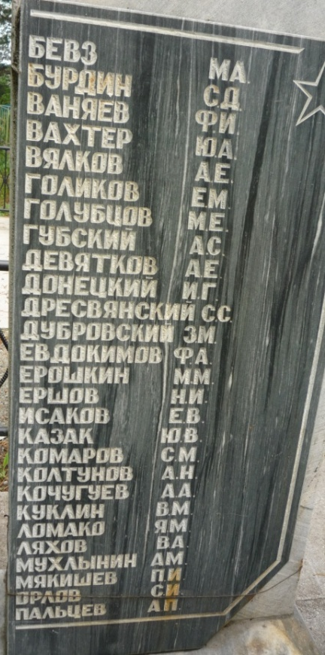

Фотографии плит с места захоронения умерших от ран в госпиталях
Приложение 2.
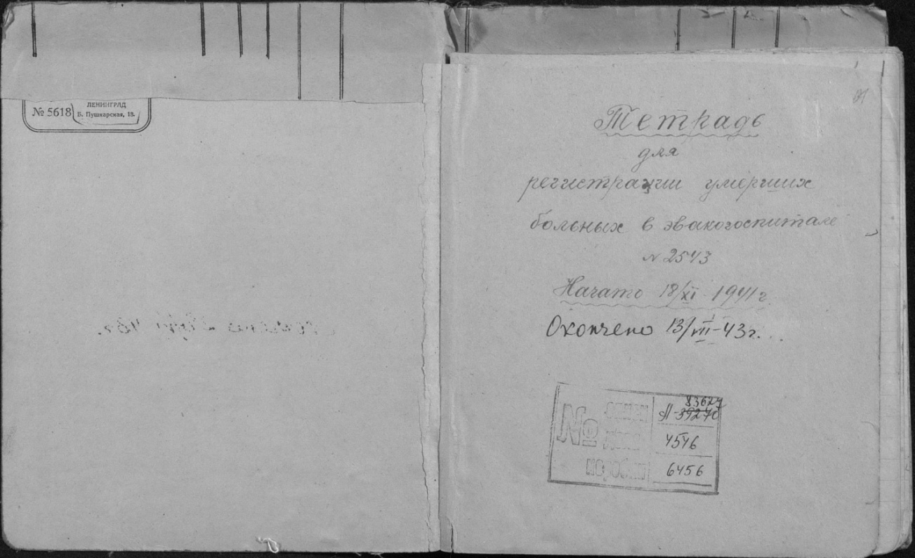
Первая страница тетради для регистрации умерших больных госпиталя № 2543
- Алябьев С.Ф | - Жегуляев В.А.
- Ансин Р.И. | - Зенин Г.Я.
- Анчен Р.И. | - Иванов П.Я.
- Атаманников Г.И. | - Ивачев Е.Л.
- Бабаев И. | - Ильин С.С.
- Бабичев В.Д. | - Калиновский Д.И.
- Байгазин З. | - Качалов Ф.В.
- Байков Г.А. | - Комаров С.М.
- Бееригуш И.Е. | - Конюков М.П.
- Бережной К.И. | - Красавских П.В.
- Болдаев Н. | - Кривоногов И.Н.
- Бурдьем С.Д. | - Кузнецов И.В.
- Бусарев К.И. | - Кузнецов П.А.
- Буторин П.П. | - Лебедев Т.Т.
- Валек Л.М. | - Лоренц И.Ю.
- Васильев Н.И. | - Лыткин А.
- Васильев Ф.Д. | - Лялякин Я.И
- Вафим М.Ф. | - Ляхов Ф.А.
- Вахрумов П.П. | - Ляхтайлу И.Ю.
- Венков Н.С. | - Мадиоен К.М
- Веселин Н.И. | - Малинин Ф.Я.
- Воронкин А.И. | - Мальцев Е.Ф.
- Голов В.В. | - Марокулин И.С.
- Голубев Ф.Ф. | - Мезенцев С.П.
- Гольтюзин В.Ф | - Мелкозерных Г.Н.
- Горюнов А.М. | - Молчанов И.С.
- Григорьев Т.И. | - Мостачев И.Е.
- Гришин А.А. | - Муравьев А.В.
- Грязнев И.М. | - Мурашов В.П.
- Гусак К.М. | - Найденов И.А.
- Гусев И.Т. | - Осипов В.Е.
- ДжасентаевБатаргалей | - Пальцев А.П.
- Дмитриев А.Д. | - Пилипченко П.С.
- Домашкин П.З. | - Рахимов К.
- Дубровский З.А. | - Ребров С.С.
- ДурдыАгаджан | - Рудаков П.И.
- Дьяченко Ф.С. | - Сабуров П.Е.
- Сергеев Ф.И. | - Торлин С.Ф.
- Сердюков И.Т. | - Турмюн И.А.
- Синатагин Н.Ф. | - Тюляев М.И.
- Смолин Л.В. | - Уразов Г.
- Сосновский В.И. | - Федотов А.Ф.
- Спектор Ш.Д.  - Старостин П И  - СТОЛЯРОВ М Т | - Харитонов Д.Н.
- Стерхов Д.Г. | - Хорлошов И. О
- Странберг Э.Я | - Чекменов И.В.
- Тансе И.К | - Черепанов А.П.
- Тетерин Н.П. | - Чудинов Л.С.
- Тикушин С.А. | - Шитиков Н.И.
- Сергеев Ф.И.

